 | MODELO CONCEPTUAL v0.1  Sistema Operacional de Compras y Abastecimiento  Plataforma de Business Intelligence — Industrias ABC

Sistema | Sistema Operacional de Compras y Abastecimiento | Responsable | Raymond Civil
Área | Compras y Abastecimiento | Motor | PostgreSQL
Módulo | BUSINESS INTELLIGENCE | Código | ISI802_83-0-2026-081-PRE
Versión | 0.1 | Fecha | 22-08-2026
Finalidad del documento. Representar conceptualmente las entidades, relaciones y cardinalidades del sistema operacional antes de elaborar el Modelo Lógico / ERD. El modelo respeta el Trabajo v2 y el IDF v0.2 aprobado, sin definir todavía SQL, dimensiones ni Data Warehouse.
1. Alcance heredado del IDF
El Modelo Conceptual del Sistema Operacional de Compras y Abastecimiento representa el ciclo de abastecimiento de Industrias ABC: la gestión de proveedores e insumos, la emisión de órdenes de compra con su detalle por insumo y sus montos (subtotal, impuesto y total), la imputación de cada orden a un centro de costo y a un comprador responsable, y el registro de las recepciones de mercadería con las cantidades recibidas y rechazadas. Se conservan los límites definidos en el IDF v0.2 aprobado: el sistema es una fuente operacional autónoma y no incorpora procesos de otros dominios (recursos humanos, asistencia, contratos, remuneraciones, contabilidad ni producción) ni elementos de la capa analítica (dimensiones, tablas de hechos, staging, ETL, DAX o dashboards), que se abordarán en fases posteriores.
2. Requisitos oficiales que debe cubrir el modelo
Se registran las estructuras mínimas del Trabajo v2 (sección 11) que deben quedar representadas conceptualmente y la entidad, atributo o relación que las cubre.
Referencia Trabajo v2 | Cómo quedará cubierta conceptualmente
proveedores | Entidad Proveedor, que representa al abastecedor externo con su RUT, razón social, nombre de fantasía, categoría, región, comuna y estado.
insumos | Entidades Insumo y Categoría de insumo: el insumo conserva código, nombre, unidad de medida, stock mínimo y estado, y la categoría se normaliza en una entidad de referencia (cubre el campo categoria_id del enunciado).
ordenes_compra | Entidad Orden de compra, con número, proveedor, fecha de emisión, fecha requerida, centro de costo, comprador, estado, moneda, subtotal, impuesto y total.
detalle_orden_compra | Entidad Detalle de orden de compra, que asocia el insumo con su cantidad, precio unitario, descuento y subtotal, relacionada 1:N con Orden de compra e Insumo.
recepciones | Entidades Recepción y Detalle de recepción: la recepción registra la orden, fecha y estado, y el detalle conserva la cantidad recibida y rechazada por cada línea/insumo, manteniendo la trazabilidad con el detalle de la orden.
3. Entidades conceptuales
Se incluyen únicamente entidades con significado empresarial y los atributos conceptuales necesarios para comprenderlas; no se definen tipos de datos ni estructuras SQL.
Entidad | Qué representa | Atributos conceptuales relevantes
Proveedor | Entidad externa que abastece insumos a Industrias ABC; se caracteriza por su categoría y ubicación. | Identificación, RUT, razón social, nombre de fantasía, categoría, región, comuna y estado.
Categoría de insumo | Clasificación conceptual que agrupa los insumos por tipo de material (materias primas, fijaciones, soldadura, etc.). | Identificación, código de categoría y nombre.
Insumo | Material o artículo que la empresa adquiere para su operación y producción. | Identificación, código de insumo, nombre, categoría, unidad de medida, stock mínimo y estado.
Orden de compra | Documento que formaliza la compra a un proveedor en una fecha determinada, imputada a un centro de costo. | Identificación, número de OC, proveedor, fecha de emisión, fecha requerida, centro de costo, comprador, estado, moneda, subtotal, impuesto y total.
Detalle de orden de compra | Línea que asocia un insumo específico a una orden con su cantidad y precio. | Identificación, orden de compra, insumo, cantidad, precio unitario, descuento y subtotal.
Recepción | Evento de recepción de mercadería asociado a una orden de compra. | Identificación, orden de compra, fecha de recepción y estado.
Detalle de recepción | Registro de lo efectivamente recibido y rechazado por cada insumo de la orden. | Identificación, recepción, detalle de orden (insumo), cantidad recibida, cantidad rechazada y estado.
Centro de costo | Unidad económica a la que se imputa la orden de compra (referencia del Universo Master v0.2). | Identificación, código, nombre, área asociada y estado.
Comprador | Persona responsable interna que emite la orden de compra (referencia interna, homologable con RRHH). | Identificación, código o nombre del comprador, área y estado.
Área | Unidad organizacional de referencia que agrupa los centros de costo (referencia del Universo Master v0.2). | Identificación conceptual, código de área y nombre del área.
4. Relaciones y cardinalidades
Cada relación se describe con un verbo empresarial e indica la cardinalidad esperada entre las entidades.
Entidad A | Relación | Entidad B | Cardinalidad
Proveedor | abastece | Orden de compra | 1:N
Comprador | emite | Orden de compra | 1:N
Centro de costo | recibe imputación de | Orden de compra | 1:N
Área | se asocia a | Centro de costo | 1:1
Orden de compra | contiene | Detalle de orden de compra | 1:N
Insumo | se detalla en | Detalle de orden de compra | 1:N
Categoría de insumo | clasifica | Insumo | 1:N
Orden de compra | genera | Recepción | 1:N
Recepción | se compone de | Detalle de recepción | 1:N
Detalle de orden de compra | se recibe en | Detalle de recepción | 1:N

5. Diagrama conceptual
El diagrama muestra las entidades, relaciones y cardinalidades del sistema en notación entidad-relación con etiquetas de verbo empresarial, de forma consistente con los demás modelos conceptuales del equipo.
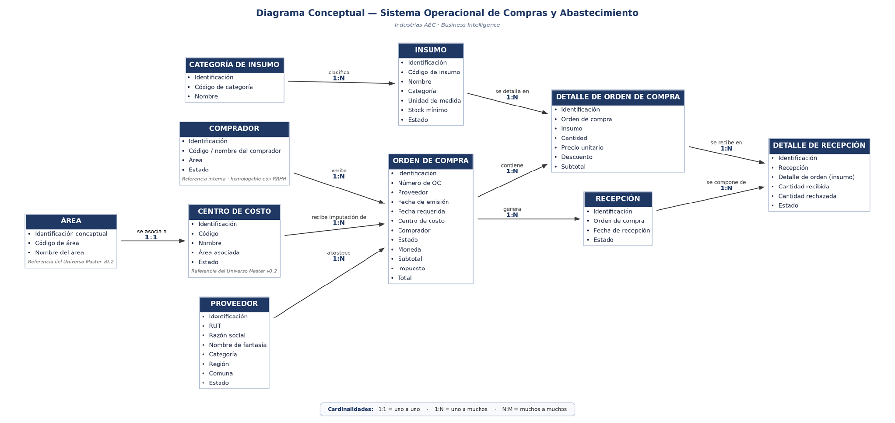
6. Decisiones y supuestos de modelado
- Recepción a nivel de línea/insumo. Se resuelve la duda pendiente del IDF modelando la recepción en dos niveles: Recepción (evento asociado a la orden, con fecha y estado) y Detalle de recepción (cantidad recibida y rechazada por cada línea del detalle). Así se conserva toda la información mínima del Trabajo v2 y se representan correctamente las diferencias de recepción por insumo.
- Comprador como referencia interna. El comprador se modela como entidad conceptual interna del sistema de Compras, homologable posteriormente con el trabajador de RRHH, sin compartir claves físicas en esta versión.
- Moneda y tipo de cambio. Se registra la moneda a nivel de orden de compra; la conversión y el tipo de cambio se resolverán posteriormente en el proceso de integración/ETL y no se modelan en la fuente operacional.
- Estado vigente. En la v0.1 se conserva únicamente el estado vigente de la orden y de la recepción; el historial de estados se evaluará en versiones posteriores.
- Categoría de insumo normalizada. La categoría del insumo se representa como entidad de referencia (cubre categoria_id), mientras que la categoría del proveedor se mantiene como atributo simple, según el mínimo oficial.
- Relación Proveedor–Insumo. La relación conceptual muchos a muchos entre proveedores e insumos (un insumo puede ser abastecido por varios proveedores) se representa de forma indirecta a través de las órdenes de compra y su detalle, sin un catálogo proveedor–insumo en esta versión.
- Montos derivados. El subtotal de cada línea y el subtotal de la orden podrán calcularse a partir de cantidades, precios unitarios y descuentos. El impuesto y el total deberán conservarse como información de la orden y su forma de cálculo o validación se precisará en el Modelo Lógico, de acuerdo con la regla tributaria definida para esta fuente operacional.
- Participación (opcionalidad). Las cardinalidades se expresan como 1:N/1:1; la participación mínima —por ejemplo, que una orden de compra puede existir sin recepción hasta que se recibe la mercadería, o que una recepción siempre pertenece a una orden— se precisará en el Modelo Lógico / ERD.
- Reglas de integridad heredadas del IDF. Se trasladan al Modelo Lógico como restricciones: fecha_requerida ≥ fecha_emisión y fecha_recepción ≥ fecha_emisión; total de la orden igual a la suma de los subtotales del detalle, considerando descuentos e impuesto; y coherencia entre las cantidades recibidas/rechazadas y las solicitadas en cada línea del detalle.
7. Integraciones futuras que NO condicionan el modelo físico actual
Conceptos que deberán homologarse posteriormente con otros sistemas, sin crear relaciones físicas entre bases de datos en esta etapa.
Sistema futuro | Concepto compartido | Consideración
Producción | Insumo | Los insumos comprados se homologarán posteriormente con el consumo de insumos en las órdenes de producción (cadena Compras → Insumos → Consumo → Producción), sin compartir códigos físicos.
Contabilidad / Centros de costo | Centro de costo y montos | El gasto de compras por centro de costo se homologará con el gasto contable para el análisis financiero por área, sin unificar identificadores.
Recursos Humanos | Comprador / Trabajador | El comprador que emite la orden se homologará posteriormente con el trabajador de RRHH para análisis de gestión, manteniendo la independencia de las fuentes.
8. Validación de trazabilidad
Fuente | Resultado
Trabajo v2 | Cumple. El modelo representa las cinco estructuras mínimas (proveedores, insumos, ordenes_compra, detalle_orden_compra y recepciones) y todos sus campos, con enriquecimientos justificados (categoría de insumo y recepción a nivel de línea).
Brief v0.2 | Cumple. Se respetan la misión, el alcance y las integraciones futuras con Producción y Contabilidad definidas para el sistema de Compras.
IDF v0.2 aprobado | Cumple. Las entidades, relaciones y supuestos son coherentes con los procesos, reglas e integraciones del IDF; las dudas pendientes quedan resueltas en la sección 6.
Universo Empresarial / Master v0.2 | Cumple. Proveedores, Insumos, Áreas y Centros de Costo (en particular CC004 – Abastecimiento) se consideran como referencia común, sin imponer los mismos identificadores en la fuente operacional.
9. Síntesis y paso siguiente
El Modelo Conceptual del Sistema Operacional de Compras y Abastecimiento queda definido mediante diez entidades —Proveedor, Categoría de insumo, Insumo, Orden de compra, Detalle de orden de compra, Recepción, Detalle de recepción, Centro de costo, Comprador y Área— y las relaciones que permiten registrar el abastecimiento, formalizar las órdenes con su detalle por insumo, imputarlas a un centro de costo y a un comprador, y controlar las recepciones y sus diferencias. El modelo conserva los requisitos mínimos del Trabajo v2, mantiene coherencia con el IDF v0.2 aprobado y con el Universo Empresarial Master v0.2, resuelve las dudas pendientes del IDF y preserva la independencia frente a las demás fuentes operacionales. Con el diagrama conceptual validado, existe base suficiente para avanzar al Modelo Lógico / ERD v0.1.
10. Revisión
Revisión
Estado | Aprobado para Modelo Lógico / ERD
Observación breve | El Modelo Conceptual representa correctamente el ciclo de Compras y Abastecimiento, cubre las estructuras e información mínima exigidas por el Trabajo v2, mantiene coherencia con el IDF v0.2 aprobado y el Universo Empresarial Master v0.2, y conserva la independencia necesaria frente a las demás fuentes operacionales.
Responsable / fecha | Raymond Civil · 22-08-2026
Siguiente entregable interno: Modelo Lógico / ERD v0.1 del Sistema Operacional de Compras y Abastecimiento.

